青藏高原青年科技奖
简介 条例 实施细则

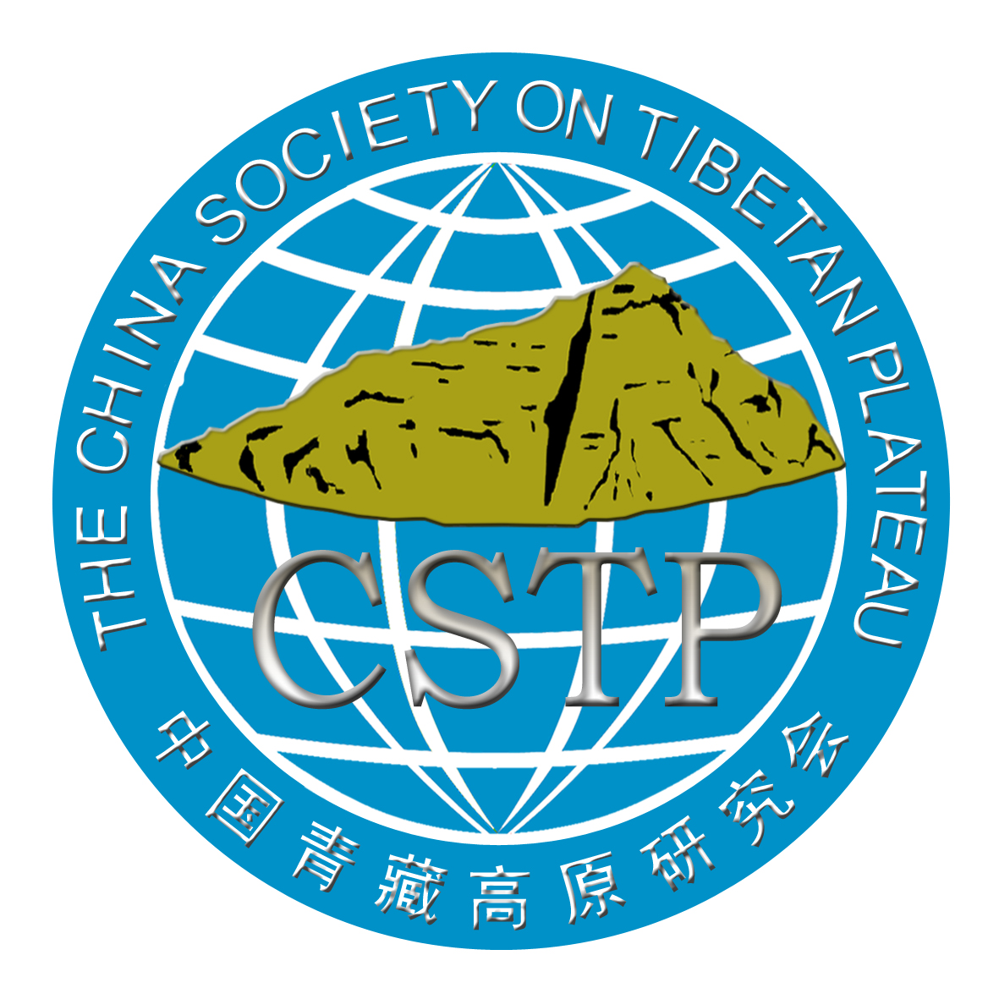

中国青藏高原研究会印制

青藏高原青年科技奖简介

新中国成立以来，我国青藏高原科学考察研究经历了半个多世纪的历程。经过几代人努力奋斗，青藏高原科学研究取得了举世瞩目的成就，锻炼与造就了一支高水平的科学研究队伍。青藏高原被称为地球的第三极，在地球科学、生命科学和资源环境科学研究中占有独特的地位。因此，对青藏高原地区的科学研究不论是对我国还是对于全人类都是一个长期的研究课题，这种研究工作需要不断延续，不断深化，不断有新的科学发现。
为了使老一辈科学家所开创的青藏高原科学考察研究事业后继有人，吸引一代又一代更多的年青科学工作者投身到这一事业中来，鼓励我国广大青年科技工作者献身于青藏高原地区社会经济进步和科技发展事业,促进青藏高原科技人才的成长，中国青藏高原研究会于1995年决定设立“青藏高原青年科技奖”，并制定了该奖的条例和细则。此奖项是经国家科技奖励办公室批准的，由社会力量设立的面向全国的科学技术奖。
一、目的和宗旨
表彰思想进步，学风良好，在青藏高原科技工作中做出突出贡献的青年科技工作者。鼓励青年科技工作者奋发进取和献身于青藏高原科技事业，促进青藏高原科技人才的成长。
二、奖励范围及对象
从事青藏高原科学研究、经济建设和文化发展，年龄在40周岁以下的中国青年科技工作者。
三、评审组织
本奖项设立评审委员会，目前评审委员会由孙鸿烈院士担任主任，委员有郑度院士、李文华院士、孙九林院士、李廷栋院士、滕吉文院士、肖序常院士、秦大河院士、姚檀栋院士、刘纪远研究员、格勒研究员、潘懋教授、宋长青研究员等。
四、评选办法
该奖项每两年评选一次，每次评选不超出十人。评选结果报中国青藏高原研究会常务理事会审批。对获奖者颁发荣誉证书、纪念品和奖金。青藏高原青年科技奖设立以来，已进行了七次评选，在社会上产生了广泛的影响，对科技人才的培养和提升起到了积极的作用，促进了青藏高原的科学研究、经济建设和文化发展。

青藏高原青年科技奖条例

为鼓励青年科技工作者奋发进取，献身于青藏高原科技事业，促进青藏高原科技人才的成长，并与中国科学技术协会“中国青年科技奖”相协调，特制订本条例。
- 奖励名称：本奖项名称为“青藏高原青年科技奖”。
- 奖励性质：本奖项是经国家科技奖励工作办公室批准的，由社会力量设立的面向全国的科学技术奖。本奖项由中国青藏高原研究会负责管理。
- 评选范围：在从事青藏高原科学研究、经济建设和文化发展中涌现的，评选当年年龄在40周岁（含40周岁）以下的青年科技工作者。
- 评选标准：热爱祖国，热爱社会主义，具有“献身、创新、求实、协作”的科学精神，优良的科学道德和学风，并在业务工作中具有下列条件之一者：
1.在科学研究上提出了新的思想和见解，论著发表后被公认为达到国内领先水平或具有国际影响者；
2.在科学实践活动中勇于开拓创新，做出重要贡献，并已取得较大经济效益或社会效益者；
3.在科学普及工作中成绩显著，取得良好的社会效益或经济效益的重要贡献者。
- 评奖周期：本奖每两年评选一次。
- 授奖名额：每届授奖人数不超过10名。
- 评选程序：通过推荐方式产生参加评奖的候选人，推荐人应为候选人所在的单位或不在同一单位的两名专家；奖励评审委员会对候选人进行资格审查、贡献评议和评审结果审核；评审出的获奖者由中国青藏高原研究会常务理事会批准，并报送国家科技奖励工作办公室备案。
- 奖励形式：对获奖者授予荣誉证书、纪念品和奖金，并通告获奖者所在单位和进行适当形式的宣传。
- 评奖原则：本奖项在评选过程中严格把握标准，尊重专家意见，保持公正合理，坚持实事求是，做到宁缺毋滥。对推荐、评审中发生的弄虚作假行为，经审查核实后取消候选人资格或撤消其奖励称号，并追查有关责任。
- 中国青藏高原研究会从获奖者中推荐中国科学技术协会“中国青年科技奖”候选人。
- 本条例解释权属中国青藏高原研究会。

青藏高原青年科技奖评选实施细则

    - 奖励宗旨：本奖旨在表彰热爱祖国，具有优良科学道德与学风，在青藏高原科技工作中做出突出贡献，得到同行认可的青年科技工作者。
    - 人选产生：被推荐人由其所在单位或两位专家推荐产生。
    - 评选要求：
1. 在科学精神、科学道德和学风等方面具有突出贡献的事迹应附文字说明材料；
2. 候选人取得的科技成果应以在国内开展的工作为主；
3. 提交的论文或著作必须已经在国内外正式发行的期刊上发表或正式出版；
4. 证明被推荐人工作成绩的有关成果必须已经通过有关部门的正式鉴定；
5. 论文、著作或成果应为第一作者或主要贡献者；
6. 填写专家推荐表的两位专家应是不同单位并对被推荐人及其成果比较了解的、具有正高级专业职称的专家；
7. 各推荐单位和专家填写推荐意见后，报中国青藏高原研究会“青藏高原青年科技奖”办公室。
    - 评选材料：
- 被推荐人登记表一式二份（原件）
- 专家推荐表一式二份（原件）
- 代表性论著或成果2-3篇（册）
- 奖励证书、证明等材料复印件1份
    - 评选程序：在中国青藏高原研究会常务理事会领导下，聘请部分专家组成“青藏高原青年科技奖”评审委员会。评审委员会对被推荐人进行资格审查和贡献评议，采用投票方式决定评选结果，经中国青藏高原研究会常务理事会审批确认，并上报国家科学技术奖励办公室。
    - 奖励形式：本奖项为荣誉奖，对获奖者颁发荣誉证书、纪念品和奖金，获奖结果通报其所在单位，并作为中国科学技术协会“中国青年科技奖”候选人。
    - 评选周期：根据条例规定，“青藏高原青年科技奖”每两年评选一次，逢单数年评选。评选年的4—5月发出通知，6—7月要求被推荐人和所在单位报送有关推荐材料。
    - 本实施细则由中国青藏高原研究会负责解释。

附件一：历届获奖人员名单

第一届(1995年)
丁 林 |  | 男 |  | 汉 | 中国科学院地质研究所
方小敏 |  | 男 |  | 汉 | 兰州大学
王保海 |  | 男 |  | 汉 | 西藏自治区农业科学研究院
刘晓东 |  | 男 |  | 汉 | 中国科学院兰州高原大气物理研究所
刘燕华 |  | 男 |  | 汉 | 中国科学院地理研究所
张春光 |  | 男 |  | 汉 | 中国科学院动物研究所
姚檀栋 |  | 男 |  | 汉 | 中国科学院兰州冰川冻土研究所
高 锐 |  | 男 |  | 汉 | 地质矿产部地质矿产研究所
彭 敏 |  | 男 |  | 汉 | 中国科学院西北高原生物研究所
廖俊国 |  | 男 |  | 汉 | 中国科学院自然资源综合考察委员会
第二届（1997年）
王洁民 | 男 |  | 汉 |  |  | 地质矿产部成都地质矿产研究所
边巴扎西 | 男 |  | 藏 |  |  | 西藏自治区林芝地区气象局
刘宏兵 | 男 |  | 汉 |  |  | 中国科学院地球物理研究所
朱立平 | 男 |  | 汉 |  |  | 中国科学院地理研究所
李世杰 | 男 |  | 汉 |  |  | 中国科学院南京地理与湖泊研究所
李忠勤 | 男 |  | 汉 |  |  | 中国科学院兰州冰川冻土研究所
成升魁 | 男 |  | 汉 |  |  | 中国科学院自然资源综合考察委员会
罗 辉 | 男 |  | 汉 |  |  | 中国科学院南京地质古生物研究所
姚培毅 | 男 |  | 汉 |  |  | 地质矿产部地质研究所
潘保田 | 男 |  | 汉 |  |  | 兰州大学

第三届（2001年）
王宁练 | 男 | 汉 | 中国科学院寒区旱区环境与工程研究所
包维楷 | 男 | 汉 | 中国科学院成都生物研究所
伍永秋 | 男 | 汉 | 北京师范大学
刘 焰 | 男 | 汉 | 国土资源部地质研究所
朱同兴 | 男 | 汉 | 成都地质矿产研究所
吴敬禄 | 男 | 汉 | 中国科学院南京地理与湖泊研究所
张宪洲 | 男 | 汉 | 中国科学院地理科学与资源研究所
张登山 | 男 | 汉 | 青海省农林科学院
李英年 | 男 | 汉 | 中国科学院西北高原生物研究所
赖绍聪 | 男 | 汉 | 西北大学
第四届（2003年）
马玉寿 | 男 | 汉 | 青海省畜牧兽医科学院
尼玛卓玛 | 女 | 藏 | 西藏自治区农牧科学院
孙 航 | 男 | 汉 | 中国科学院昆明植物研究所
许力生 | 男 | 汉 | 中国地震局地球物理研究所
吴 宁 | 男 | 汉 | 中国科学院成都生物研究所
李升峰 | 男 | 汉 | 南京大学
姬秋梅 | 女 | 藏 | 西藏自治区农科院
贾永忠 | 男 | 汉 | 中国科学院青海盐湖研究所
郭正堂 | 男 | 汉 | 中国科学院地球环境研究所
谭捍东 | 男 | 汉 | 中国地质大学（北京）

第五届（2005年）
边 多 | 男 | 藏 | 西藏自治区气象局
陈世龙 | 男 | 汉 | 中国科学院西北高原生物研究所
陈正乐 | 男 | 汉 | 中国地质科学院地质力学研究所
李海兵 | 男 | 汉 | 中国地质科学院地质研究所
雷富民 | 男 | 汉 | 中国科学院动物研究所
尚彦军 | 男 | 汉 | 中国科学院地质与地球物理研究所
唐红玉 | 女 | 汉 | 青海省气象局
鹿化煜 | 男 | 汉 | 中国科学院地球环境研究所
徐柏青 | 男 | 汉 | 中国科学院青藏高原研究所
熊 熊 | 男 | 汉 | 中国科学院测量与地球物理研究所
第六届(2007年)
刘喜方 | 男 | 汉 | 中国地质科学院矿产研究所
石培礼 | 男 | 汉 | 中国科学院地理科学与资源研究所
田立德 | 男 | 汉 | 中国科学院青藏高原研究所
其美多吉 | 男 | 藏 | 西藏大学
赵志丹 | 男 | 汉 | 中国地质大学（北京）
第七届(2009年)
勾晓华 | 女 | 汉 | 兰州大学
康世昌 | 男 | 汉 | 中国科学院青藏高原研究所
李玉林 | 男 | 汉 | 中国科学院西北高原生物研究所
牛富俊 | 男 | 汉 | 中国科学院寒区旱区环境与工程研究所
普布次仁 | 男 | 藏 | 西藏地质矿产开发局第六地质大队
孙书存 | 男 | 汉 | 中国科学院成都生物研究所
童 丽 | 女 | 汉 | 青海大学医学院中藏药研究中心
王 强 | 男 | 汉 | 中国科学院广州地球化学研究所
王小丹 | 男 | 汉 | 中国科学院成都山地灾害与环境研究所
曾令森 | 男 | 汉 | 中国地质科学院地质研究所

